15 luglio 2019 - 78° Compleanno di P. R. Carena



A P. Renzo Carena con gioia, stima, cordialità, gratitudine

Bellezza e musica del creato

Piace all'uomo, che sta in contemplazione,
di tutto il creato la beltà ammirare,
o Dio: in danza sole, terra, mare,
astri ti innalzan celestial canzone;

lui gusta dentro sé consolazione,
quando ascolta gli uccelli gorgheggiare
o si ferma tramonti, albe a scrutare,
e ha con amor da te benedizione.

Gli pare udire musica in stupore:
il cosmo gliela irradia con sorriso
ed assapora in sé felicità;

così or cantiam noi, lieti: "Nel Signore,
Padre Renzo, abbi in te allegrezza in viso,
in cuore … e Buon Compleanno! Evviva! Urrà!".
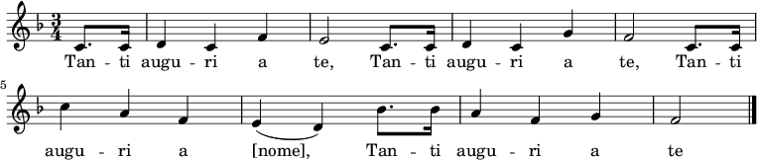

Narzole 25 gennaio 2019 P, Dante, Religiosi e Personale del Villaggio della Gioia

